陆良马街“12·23”一般其他事故调查报告
来源：陆良县人民政府 陆良县·事故调查报告
原文链接：https://luliang.gov.cn/pub/description/66689.html
发布时间：2026-06-03 抓取时间：2026-10-14 正文含图，已嵌入原图

无障碍浏览 长者专版
陆良马街“12·23”一般其他事故调查报告
• 陆良县人民政府
•
• 2026-06-03 14:45

2025年12月23日14时30分许，在陆良县马街镇030乡道向东约400米的无名小道处，发生一起路面坍塌造成车辆侧翻落水的事故，导致1人死亡。
事故发生后，经县人民政府批准，成立了由陆良县应急管理局牵头，县公安局、县总工会组成的联合调查组开展调查处理，并邀请县纪委监委介入事故调查工作。事故调查组按照“四不放过”和“科学严谨、依法依规、实事求是、注重实效”的原则，通过现场勘验、技术鉴定、调查取证、综合分析，对事故发生的经过、原因、人员伤亡、事故性质和责任等情况进行了调查，提出了处理建议及事故防范和整改措施。
经调查认定，陆良马街“12·23”一般其他事故（原报初步定为“路面坍塌事故”，经调查更正为“其他事故”），是一起由于安全生产管理不到位和作业人员违规操作导致的一般其他生产安全责任事故。
一、事故基本情况
（一）事故相关单位情况
1.玉溪高新区**货运部（个体工商户）
玉溪高新区**货运部（个体工商户），统一社会信用代码：92530400MAE4H3***C；企业类型：个体工商户；经营者：钱*喜；资金数额：3万人民币；成立日期：2024年11月4日；营业期限：2024年11月4日至无固定期限；行业：普通货物道路运输；地址：云南省玉溪市高新区凤凰街道办事处**社区居委会**街27号。经营范围：许可项目：道路货物运输（不含危险货物）。（依法须经批准的项目，经相关部门批准后方可开展经营活动，具体经营项目以相关部门批准文件或许可证件为准）
玉溪高新区**货运部（个体工商户）取得了《中华人民共和国道路运输证》，证号：滇交运管红塔字53040207***1号，车辆号牌：云F90**6，经营许可证号：53040204***3。经营范围：货物专用运输（罐式容器），有效期：2024年11月6日至2027年11月6日。
玉溪高新区**货运部（个体工商户）由经营者钱*喜注册成立，并独立开展生产经营活动，名下仅有一辆车：云F90**6号重型特殊结构货车。
2.陆良县**水泥制品有限公司
陆良县**水泥制品有限公司，统一社会信用代码：91530322MAD1J8***2；类型：有限责任公司（自然人投资或控股）；法定代表人：陈*良；注册资本：1000万人民币；成立日期：2006年6月12日；营业期限：2006年6月2日至无固定期限；住所：云南省曲靖市陆良县中枢街道西桥***。
经营范围：许可项目：预应力混凝土铁路桥梁简支梁产品生产。（依法须经批准的项目，经相关部门批准后方可开展经营活动，具体经营项目以相关部门批准文件或许可证件为准）一般项目：水泥制品制造；水泥制品销售；石棉水泥制品制造；石棉水泥制品销售；砼结构构件制造；砼结构构件销售；建筑工程机械与设备租赁。（除依法须经批准的项目外，凭营业执照依法自主开展经营活动）
（二）事故车辆情况
事故车辆系号牌为云F90**6的重型特殊结构货车（水泥混凝土罐车）。车辆类型：重型特殊结构货车；品牌型号：凌宇牌CLY5255GJB43E5；车辆所有人：玉溪高新区**货运部（个体工商户），住址：云南省玉溪市高新区凤凰街道办事处***社区居委会***街27号。取得了道路运输证，证号：滇交运管红塔字53040207***1号；经营许可证号：53040204***3；有效期至2027年11月。车辆识别代号：LFNDRXPP1J1F15714；发动机号：53017760；注册日期：2018年12月20日；档案编号：530401006933；核载人数：2人；总质量：25000kg；整备质量：16685kg；核载质量：8185kg；外廓尺寸：10590×2550×3990mm；燃料类型：柴油；强制报废期止：2033年12月20日。检验有效期至2026年12月31日。机动车第三者责任强制保险投保于中国人寿财产保险股份有限公司元江县支公司，保险有效期至2026年12月22日。发生事故时车上装载有10m³水泥混凝土（重约24吨），由钱*喜驾驶。
（三）事故相关人员情况
钱*喜，男，汉族，身份证号：53222819760422***X，住址：云南省曲靖市陆良县三岔河镇***村委会***村3社181号。取得了准驾车型为“A2D”的驾驶证，取得了普通货物运输从业资格证。系玉溪高新区**货运部（个体工商户）的经营人、云F90**6的重型特殊结构货车的实际所有人和驾驶人，在本事故中死亡。
2025年3月1日，钱*喜与陆良县**水泥制品有限公司签订了《罐车运输合同》，约定由钱*喜为陆良县**水泥制品有限公司提供车辆（云F90**6）和驾驶员（钱*喜本人）运输混凝土，运费按运量和路程综合计算。同时，双方还签订了《车辆安全协议书》约定双方各自安全责任。
（四）事故经过
2025年12月23日13时50分许，按照排队，钱*喜驾驶其云F90**6号罐车从陆良县**水泥制品有限公司装载了10m³混凝土，然后按运输单记载的信息联系易*峰确认送货地点后，驾车送往陆良县马街镇海界社区曹旗村。约半个小时后，钱*喜再次打电话联系易*峰，告知他计划从鱼塘那边走，但路口有点多，他不熟悉，让易*峰前来迎一下。当钱*喜驾驶车辆到达海界社区老沟坝处时，从030乡道东侧的无名小道驶入（原老沟坝水库与030乡道的交叉处，属田间道路），此时易*峰驾车沿鱼塘边的路也来到路口附近，看到钱*喜的车已经转到这条路上了，于是掉头返回工地。14时29分许，钱*喜驾车沿鱼塘边的路继续向前行驶约400米，到何*昌家养猪场附近时，道路靠近鱼塘一侧坍塌，其车辆向右侧侧翻坠入徐*贵家鱼塘，此时易*峰即将到达道路尽头准备左转，他发现钱*喜的车辆翻进了鱼塘，于是赶紧回来救援，但未能成功。本事故造成钱*喜死亡，云F90**6号车及所载混凝土、该处田间道路、徐*贵家鱼塘的鱼受损。
（五）现场勘验情况
事发点位于陆良县马街镇海界社区老沟坝（原老沟坝水库处，现为鱼塘）030乡道东侧。030乡道为水泥硬化道路，南北走向，南至庄上社区，北至海界社区。030乡道在老沟坝处东侧有一小道路口通往事故现场（事故车辆即从此驶入），该小道为干燥的土质道路，整段路均位于鱼塘边。从该处路口向东进十余米，路南侧有一块写有“临水区域减速慢行”警示标语的蓝底白字标牌；路北侧有一根电线杆，上面有一块写有“禁止社会车辆通行”警示标语的蓝底白字标牌，该标牌下方有一张写着“重型车辆严禁通行”警示标语的黄底红字贴纸；沿路继续向东十余米为“钓鱼协会”，正对钓鱼协会大门的鱼塘边有一处已用石块填埋起来的约3米×1米的路面坍塌区域，大门东侧十余米的围墙边电线杆上有一张写着“重型车辆严禁通行”警示标语的黄底红字贴纸。（上述标语标牌均为马街镇海界社区设置）沿路继续向东约400米到达事故现场。
事故现场位于陆良县马街镇海界社区老沟坝何*昌家养猪场处，事故路段为东西走向，东至曹旗线，西至海庄线（马街镇030乡道），路面全宽3.3米，为干燥的土质路面，道路南侧依次为0.4米挡墙、徐*贵家鱼塘，鱼塘水平面低于路面0.6米，鱼塘水深1.8米，道路北侧为空地及何*昌家养猪场，事发路段系田间道路，无交通信号控制。
现场坐标：北纬24°57′44″，东经103°41′22″。海拔1828.4米。
事发现场无监控。
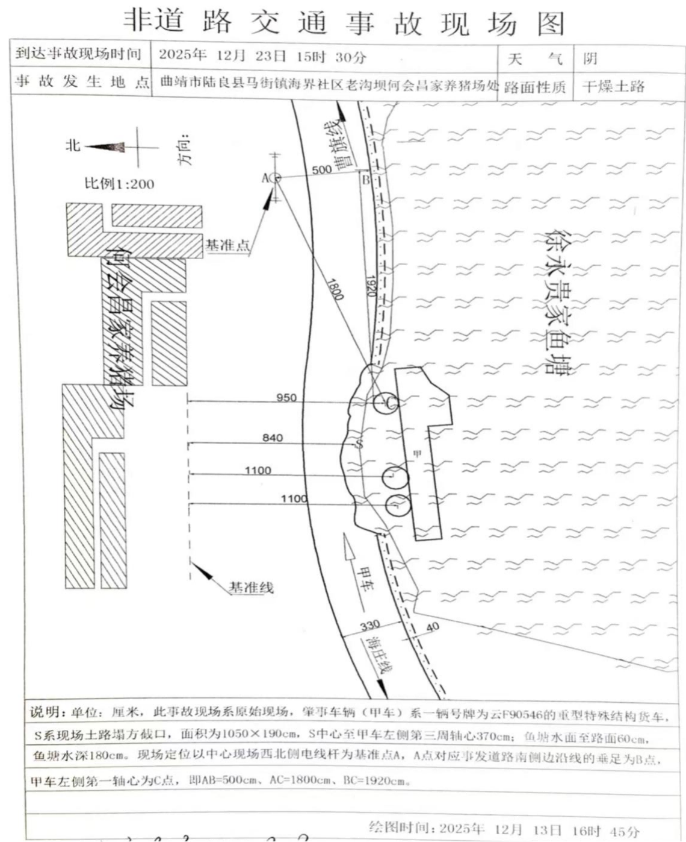

（图1 事故现场示意图）
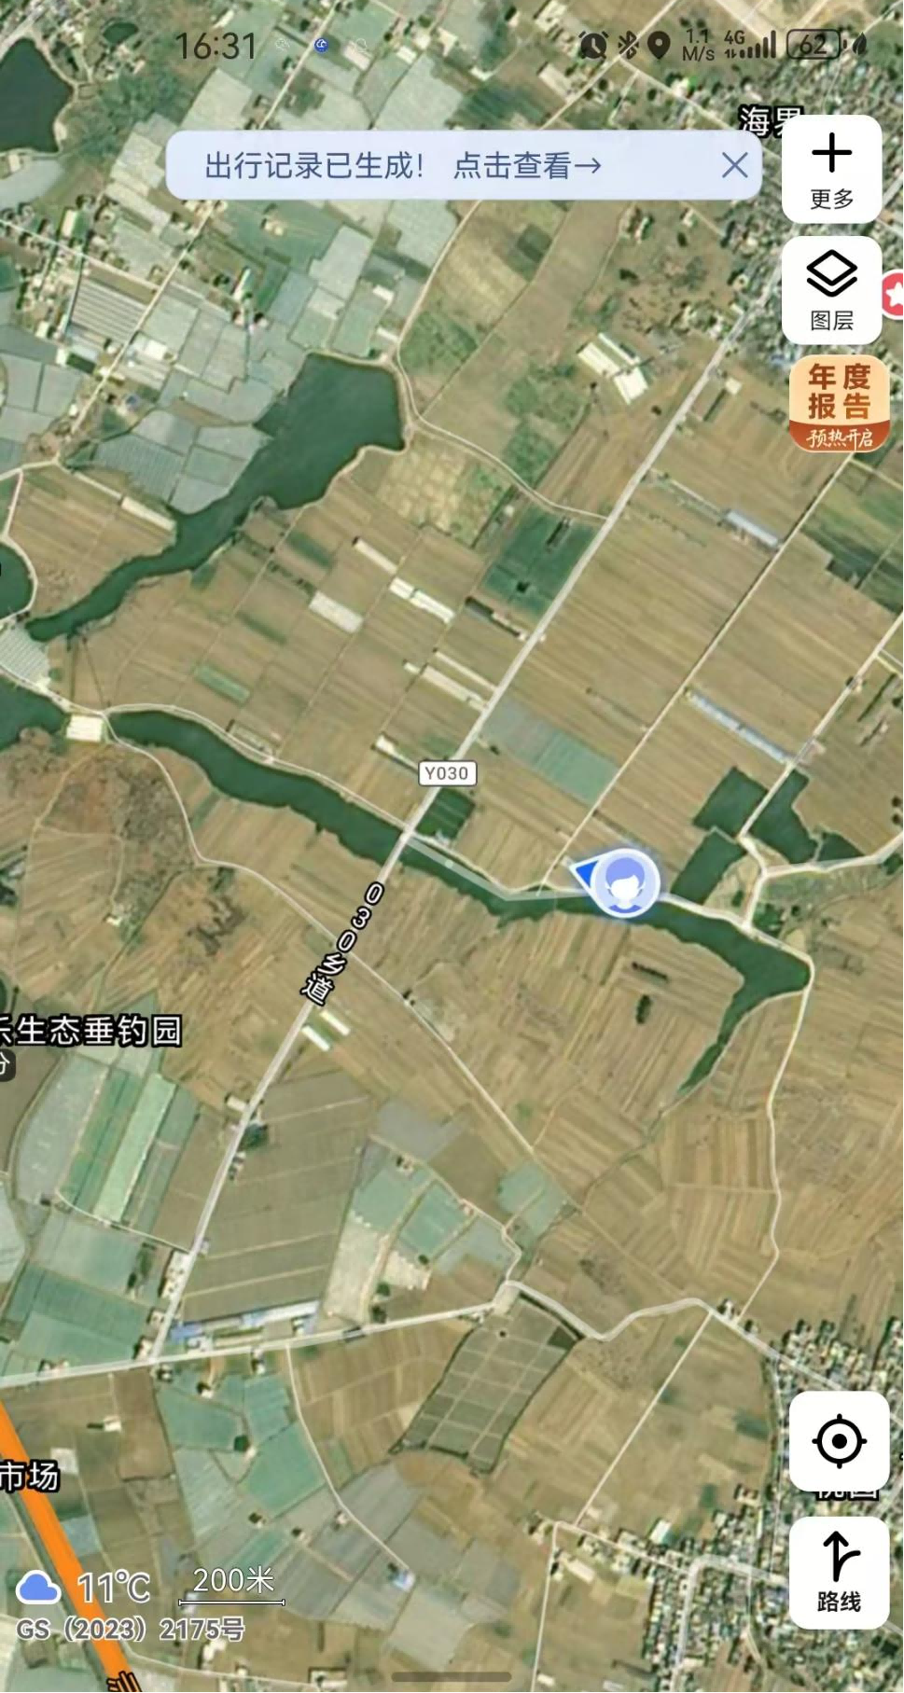

（图2 事故现场定位截图）
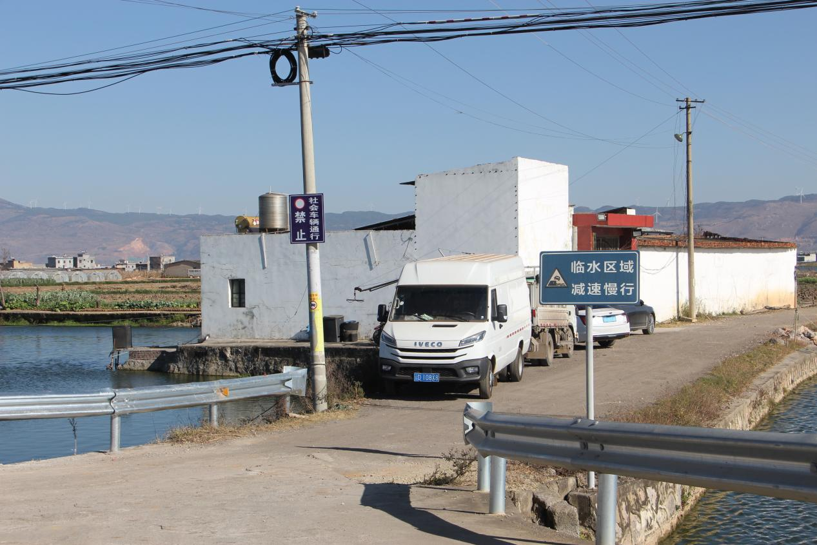

（图3 事故路段入口及警示牌）

（六）人员伤亡和直接经济损失情况
1.人员伤亡情况
事故造成1人死亡。
2.直接经济损失情况
根据《国家安全监管总局印发关于生产安全事故调查处理中有关问题规定的通知》（安监总政法〔2013〕115号）、《企业职工伤亡事故经济损失统计标准》（GB/T6721）等规定核定，该起事故直接经济损失约124万元。
（七）其他情况
1.天气情况
2025年12月23日天气：阴，气温4℃—14℃，平均气温9℃，西南风3—4级，湿度72%。
2.事故运输任务行驶路线
正常行驶路线有两条：一是从陆良县**水泥制品有限公司出来，进入主路，然后沿248国道至马街镇庄上社区转进马街镇030乡道（海庄线），沿030乡道一直行驶到位于海界社区曹旗村的工地（位于原海界村公所附近）；二是从陆良县**水泥制品有限公司出来，从西桥进入西响线，沿西响线行驶至南新桥路口右转进入中马大道（陆水线），然后沿中马大道行驶至海界社区海界小学路口处右转进030乡道，再沿030乡道至工地。
实际行驶路线：从陆良县**水泥制品有限公司出来，进入主路，然后沿248国道至马街镇庄上社区转进马街镇030乡道，沿030乡道行驶至老沟坝处右转向东进入事故道路。
注：未能通过GPS定位查询到其真实行驶路线，以上行驶路线描述为通过调查了解情况分析所得。
二、事故应急处置及评估情况
（一）事故信息接报及响应情况
2025年12月23日14时30分许，陆良县公安局110指挥中心接到报警称在马街镇海界社区老沟坝处发生交通事故，需要救援，110指挥中心指派马街交警中队出警处置，并将警情向120、119通报。14时43分许，马街镇卫生院、马街镇消防救援站、马街交警中队先后到达现场开展救援。14时45分许，陆良县公安局交管大队事故对策中队接到马街交警中队电话转警，请求出警处置。交管大队接警后立即安排人员出警，并将警情向陆良县应急管理局通报。15时30分许，陆良县交管大队民警达到现场处置。16时20分许，陆良县应急管理局工作人员到达现场参与处置。2025年12月30日，经初步核查和研判后，县应急管理局向县人民政府报批成立事故调查组对事故开展调查处理，并通过事故直报系统填报事故情况。
（二）现场应急处置情况
2025年12月23日14时30分许，看到事故发生的易*峰回到事故现场后拨打110报了警，然后用周边寻到的工具尝试对钱*喜开展救援，但未能成功。14时43分许，马街镇卫生院、马街镇消防救援站、马街交警中队先后到达现场开展救援，钱*喜被救出来。18时许，吊车来到现场将云F90**6号车从鱼塘中吊运出来。
（三）医疗救治和善后处理情况
2025年12月23日14时45分许，钱*喜被救援出来后，马街镇卫生院医护人员在现场对钱*喜进行抢救，之后宣布钱*喜经抢救无效死亡。17时15分许，经县交管大队、县应急管理局等单位工作人员对钱*喜家属安抚、做工作，钱*喜遗体被运往县殡仪馆存放。2026年1月4日，在马街镇人民调解委员会（马街镇司法所）主持，县公安局交管大队、县应急管理局参与下，钱*喜家属与陆良县**水泥制品有限公司进行善后调解，但因双方意见分歧过大，未能达成处理协议。目前双方暂未就善后事宜协商一致。
（四）事故应急处置评估
事故发生后，马街卫生院、县公安局、县应急管理局、马街镇人民政府等单位高度重视，行动迅速、分工协作、科学处置，死者家属得到有效安抚，未出现新伤亡情况及影响社会稳定的问题，本事故应急救援处置及时高效。
三、事故原因分析
（一）直接原因分析
本事故直接原因是：钱*喜驾驶云F90**6号特殊结构货车载超过核定载质量的水泥混凝土驶入禁行路段，且行至事故地点对道路情况观察不足，道路承载力不足而塌陷，导致车辆侧翻入鱼塘，驾驶员溺亡。
（二）检验鉴定
1.车辆检验
云F90**6号重型特殊结构货车经曲靖恒通司法鉴定所检验鉴定，编号为曲恒通[2025]车鉴字第1687号《道路交通事故车辆司法鉴定意见书》鉴定意见：（1）转向系：符合GB7258-2017相关技术条件。（2）制动系：符合GB7258-2017及GB/T18344-2016相关技术条件。（3）照明和信号装置：肇事前符合GB7258-2017第8.1.1条规定。（4）机械故障分析：经检验该车无机械故障。（5）车速分析：数据不全，无法计算。
2.尸体检验
据云南省陆良县公安司法鉴定中心（陆）公（司）鉴（法病）字[2025]第J-057号《法医学尸体检验报告》鉴定意见：钱*喜符合交通事故坠入水中溺死。
3.血检
送检钱*喜血样经曲靖恒通司法鉴定所检验、鉴定，编号为曲恒通[2025]毒检字第02523号《法医毒物鉴定检验意见书》鉴定意见：送检D670647533血样中未检出乙醇。
4.毒检
据陆良县公安局陆公（交）现检字[2025]182号《现场检测意见书》现场检测结果：钱*喜的尿液检测样本经现场检测，结果呈吗啡阴性、冰毒阴性。
5.云F90**6号特殊结构货车上混凝土情况
据陆良县**水泥制品有限公司混凝土配合比设计报告每m³用量：水泥：280kg，水：165kg，砂925kg，石：945kg，掺合料：矿粉40kg、粉煤灰40kg，外加剂：5kg，每m³混凝土重2400kg。
事发时车上装载有上述混凝土10m³，即总重24000kg，超载约193%。
（三）其他可能因素排除
根据现场勘验、尸体检验、询问调查等，本事故排除他杀、自杀、自然灾害因素造成人员伤亡可能。
（四）间接原因分析
本事故发生的间接原因有以下几点：
1.玉溪高新区**货运部（个体工商户）作为事故车辆的所有人和运输服务提供方（承包单位），安全生产主体责任未落实：未有效开展隐患排查治理，未对车辆存在的超载运输行为进行制止和纠正。（因该货运部仅有钱*喜一人，而钱*喜已在事故中死亡，是否存在其他可能导致事故发生的原因无法查证）
2.陆良县**水泥制品有限公司作为混凝土生产销售单位和托运方，安全生产责任履行不到位：未严格落实生产安全事故隐患排查治理制度，采取技术、管理措施，及时发现并消除事故隐患，未采取措施发现和纠正违法装载行为，从源头杜绝超载问题；未对承包单位的安全生产工作实施有效的统一协调、管理，对承运车辆装载情况、运输路线等疏于现场核查和管理，放任承运车辆严重超载出厂，并驶入禁行路段。
3.钱*喜作为货运经营者和车辆驾驶人，安全意识淡薄，存在多项违法违规行为：一是严重超载，其云F90**6号车核定载质量8185kg，事故当天实际装载混凝土10m³，重约24000kg，其长期从事水泥混凝土运输，即使未过磅也应明知10m³混凝土的重量是远超其车辆核定载质量的，其仍超载上路行驶。二是违规驶入禁行路段，事故道路入口设有“禁止社会车辆通行”“重型车辆严禁通行”的警示标志，其驾驶的云F90**6号车即属于重型车辆，且该道路并非到达目的地的必经道路，而其忽视警示，擅自驶入。三是危险驾驶行为，在明知道路狭窄、临水、承载力不明的情况下，驾驶严重超载车辆冒险通过，未对路面情况进行充分观察和风险评估，导致了事故的发生。
四、责任认定及处理建议
（一）钱*喜
作为云F90**6号车驾驶人，也是玉溪高新区**货运部（个体工商户）经营者，也即该单位主要负责人，未组织建立并落实本单位安全风险分级管控和隐患排查治理双重预防工作机制，督促、检查本单位的安全生产工作，及时消除生产安全事故隐患，未纠正超载运输行为、违规冒险驶入禁行路段，其行为违反《中华人民共和国道路交通安全法》第二十二条第一款[]、第四十八条第一款[]及《中华人民共和国安全生产法》第二十一条第（五）项[]的规定，直接导致了本次事故，对事故发生负有直接责任和主要管理责任。
鉴于钱*喜在事故中已死亡，建议不再追究其责任。
（二）玉溪高新区**货运部（个体工商户）
作为安全生产责任主体，未履行法定的安全生产管理职责：未有效开展隐患排查治理，未对车辆存在的超载运输行为进行制止和纠正。其上述行为违反《中华人民共和国安全生产法》第四十一条第二款[]的规定，对事故发生负有重要管理责任。（因该货运部仅有钱*喜一人，而钱*喜已在事故中死亡，是否存在其他违法行为无法查证）
鉴于玉溪高新区**货运部（个体工商户）是本事故死者钱*喜注册并独立开展经营活动的个体工商户，随着钱*喜的死亡，该个体工商户事实上已终止，建议不再追究其责任。
（三）陆良县**水泥制品有限公司
作为混凝土生产销售单位和托运方，安全生产责任履行不到位：未严格落实生产安全事故隐患排查治理制度，采取技术、管理措施，及时发现并消除事故隐患，未采取措施发现和纠正违法装载行为，从源头杜绝超载问题；未对承包单位的安全生产工作实施有效的统一协调、管理，对承运车辆装载情况、运输路线等疏于现场核查和管理，放任承运车辆严重超载出厂。
陆良县**水泥制品有限公司以上行为违反《中华人民共和国安全生产法》第四十一条第二款、第四十九条第二款[]及《公路安全保护条例》第四十一条第三款[]的规定，对事故发生负有责任。
建议由陆良县应急管理局和交通运输主管部门按各自职权对陆良县**水泥制品有限公司的违法行为依法处理。
五、事故教训和整改防范措施建议
（一）事故教训
1.将“生存效率”凌驾于“安全规则”之上。为多赚运费，车辆核定载质量8.18吨却实载24吨，超载近200%，心里那本账算的是“多拉快跑”的经济账，唯独没算“车毁人亡”的生命账。安全不是成本，而是生存的底线，安全规则（如限重、禁行标志）不是束缚，而是基于无数血泪经验划出的“生存红线”。
2.用“经验主义”替代“风险评估”。面对“重型车辆严禁通行”“禁止社会车辆通行”的警示，选择相信自己的驾驶技术和“可能没问题”的侥幸心理。陌生的环境就是最大的风险源。尤其是对道路承载力、地下情况不明的非正规道路，任何经验都不可靠。安全警示牌是前置的风险通告，忽视它，就是主动选择踏入雷区。
3.发包方“一包了之”，疏于管理。发包方对承包方的安全负有不可推卸的协调、管理责任，不能“一包了之”，否则一旦出事，将承担法律责任。公司与承运者签了安全协议，但安全生产协议的核心在于“管理”，而不止于“签订”，其对于车辆是否超载、驾驶员状态如何、是否按安全路线行驶，缺乏有效的监督和现场管理。
（二）防范和整改措施建议
为深刻吸取事故教训，防止类似事故再次发生，提出以下防范和整改措施建议：
1.强化生产经营单位安全生产主体责任落实。全县各生产经营单位，特别是道路运输企业和货物托运单位，必须严格遵守《中华人民共和国安全生产法》等法律法规，建立健全并严格落实全员安全生产责任制、安全生产规章制度和操作规程。要加强从业人员安全生产教育培训，提升安全意识和应急处置能力。发包、出租单位必须对承包、承租单位的安全生产工作进行统一协调、管理，定期进行安全检查，严禁“以包代管”“一包了之”。
2.深化重点行业领域安全风险隐患排查治理。交通运输、公安交管等部门要联合开展道路货运安全专项整治，重点整治货运车辆超限超载行驶等突出问题。要加强对货运源头单位（如水泥制品、砂石料场等）的监管，落实源头治超责任。各乡镇（街道）要加强对辖区内乡村道路、临水临崖路段、田间生产道路的巡查养护和安全隐患排查，完善安全警示标志，对不具备安全通行条件的路段要采取物理隔离等强制措施。
3.加大安全生产监管执法力度。各负有安全生产监督管理职责的部门要加大执法检查频次和力度，运用“四不两直”、明查暗访等方式，严厉打击各类安全生产违法行为。对发现的问题隐患要建立台账，跟踪督办，闭环管理。
4.加强安全生产宣传教育和舆论引导。要充分利用各类媒体平台，广泛宣传安全生产法律法规和交通安全知识，曝光典型事故案例和违法行为，提高全社会特别是运输从业人员等重点人群的安全意识和守法意识。要鼓励社会公众举报安全生产重大隐患和违法行为，营造全社会关注安全、参与安全的良好氛围。

